Отчет

Вначале была создана концептуальная ER-диаграмма (См. Рисунок 1).
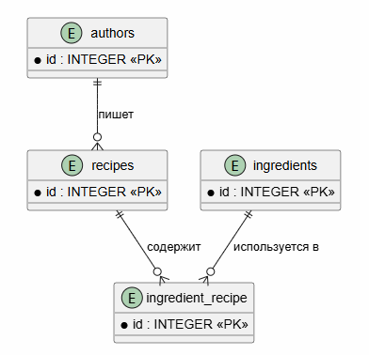
Рисунок 1 - Концептуальная ER-диаграмма
На представленной диаграмме сущность-связь изображены четыре основные сущности: «authors» (авторы), «recipes» (рецепты), «ingredients» (ингредиенты) и «ingredient_recipe» (связующая таблица между рецептами и ингредиентами). Каждая из этих сущностей имеет атрибут «id» с типом INTEGER, который является первичным ключом и уникально идентифицирует каждую запись. Между сущностями установлены три связи. Связь между «authors» и «recipes» обозначена как «пишет» и имеет тип «один ко многим»: один автор может написать несколько рецептов, но каждый рецепт принадлежит только одному автору. Связь между «recipes» и «ingredient_recipe» названа «содержит» и также является связью «один ко многим»: один рецепт может содержаться в нескольких записях связующей таблицы, что позволяет связывать с рецептом множество ингредиентов. Наконец, связь между «ingredients» и «ingredient_recipe» подписана как «используется в» и тоже представляет собой отношение «один ко многим»: один ингредиент может использоваться в нескольких рецептах через соответствующие записи в таблице «ingredient_recipe». Таким образом, диаграмма описывает классическую схему «многие ко многим» между рецептами и ингредиентами, реализованную через промежуточную таблицу, а также связь авторов с рецептами.
После была создана логическая ER-диаграмма (См. Рисунок 2).
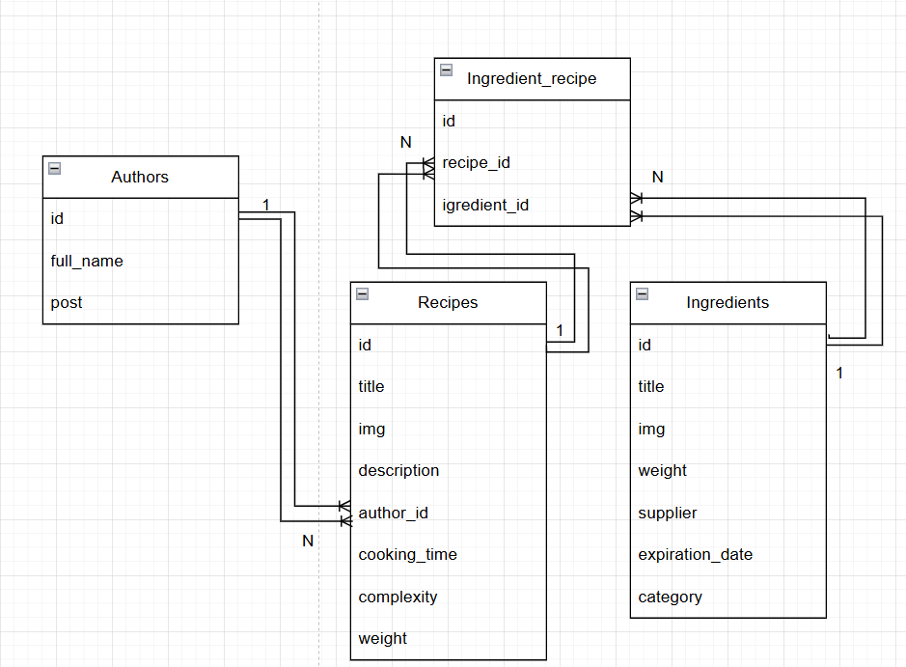
Рисунок 2 – Логическая ER-диаграмма
В логической диаграмме, построенной на основе приведённых SQL-определений, выделяются четыре сущности: «authors» (авторы), «recipes» (рецепты), «ingredients» (ингредиенты) и «ingredient_recipe» (связующая таблица между рецептами и ингредиентами).
В сущности, «Recipes» содержатся: id – уникальный идентификатор для каждого рецепта, title – название рецепта, img - фотография блюда, description - краткое описание, которое можно будет использовать в меню, author_id -–для точного указания принадлежности рецепта какому-то автору, cooking_time – время готовки данного рецепта, complexity – сложность приготовления, weight – вес блюда в граммах.
В сущности, «Ingredients» содержатся: id – уникальный идентификатор для каждого ингредиента, title – название ингредиента, img – фотография ингредиента, weight - примерный вес в граммах или килограммах, supplier – поставщик доставляющий этот ингредиент, expiration_date - срок годности для того чтоб отслеживать чтоб все продукты были свежие, и category – категория (овощи, фрукты, мясо и т.д.).
Ассоциативная таблица «Ingredient_recipe» является связующей таблицей между рецептами ингредиентами для реализации связи «многие ко многим», потому что у одного рецепта может быть много ингредиентов и ингредиент может использоваться во многих рецептах. Здесь содержится id каждого ингредиента в рецепте и ссылки на таблицы с ингредиентами и рецептами.
В сущности, «Authors» содержится: id - уникальный идентификатор каждого автора, full_name - полное ФИО автора и post - его должность.
И в конце была создана физическая ER-диаграмма на основе логической ER-диаграммы (См. Рисунок 3).
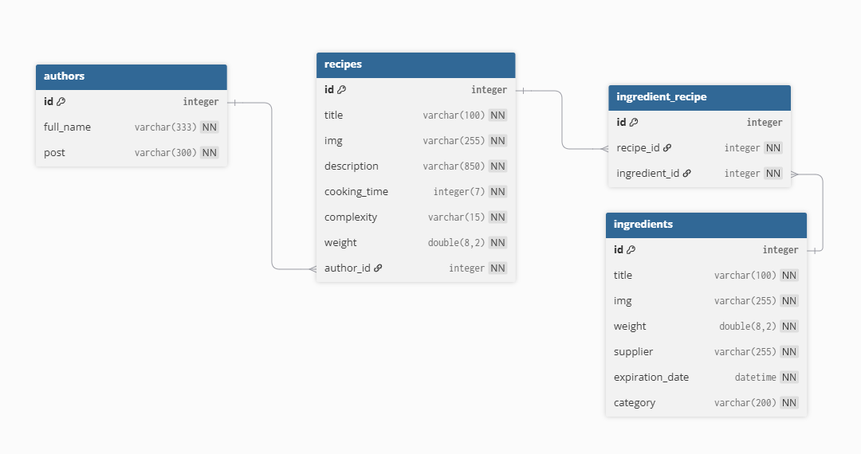
Рисунок 3 – Физическая ER-диаграмма
На физической диаграмме изображены четыре таблицы: authors, ingredients, recipes и ingredient_recipe.
Таблица authors содержит три столбца. Столбец id имеет тип integer и является первичным ключом, что обеспечивает уникальную идентификацию каждой записи. Столбцы full_name с типом varchar длиной 333 символа и post с типом varchar длиной 300 символов оба отмечены как not null, то есть обязательны для заполнения.
Таблица ingredients включает семь столбцов. Поле id типа integer выступает первичным ключом. Поле title имеет тип varchar на 100 символов и обязательно. Поле img — varchar на 255 символов, обязательно. Поле weight имеет тип double с точностью до двух знаков после запятой и общей длиной 8 цифр, также обязательно. Поле supplier — varchar на 255 символов, not null. Поле expiration_date имеет тип datetime и обязательно. Поле category — varchar на 200 символов, not null.
Таблица recipes содержит восемь столбцов. Первичный ключ id типа integer. Поле title — varchar на 100 символов, not null. Поле img — varchar на 255 символов, not null. Поле description — varchar на 850 символов, not null. Поле cooking_time — тип integer с указанной длиной 7 (в физической реализации может означать максимальное количество цифр), not null. Поле complexity — varchar на 15 символов, not null. Поле weight — double с точностью 8,2, not null. Поле author_id типа integer, not null, при этом на диаграмме обозначена внешнеключевая связь: author_id ссылается на id таблицы authors.
Таблица ingredient_recipe служит связующим звеном и содержит три столбца. Первичный ключ id типа integer. Поле recipe_id типа integer, not null, с внешним ключом на id таблицы recipes. Поле ingredient_id типа integer, not null, с внешним ключом на id таблицы ingredients.
Все три внешних связи изображены на диаграмме: одна связь «один ко многим» от authors к recipes через поле author_id, вторая — от recipes к ingredient_recipe через recipe_id, третья — от ingredients к ingredient_recipe через ingredient_id. Таким образом, физическая диаграмма полностью отражает структуру хранения данных с указанием конкретных типов, размерностей и ограничений целостности, включая первичные и внешние ключи.

